§2 动生电动势和感生电动势
引言：
1、对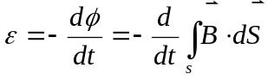深入研究的必要性
(1) 是对回路而言。若回路非导体制成，甚至想象的几何曲线回路，此时仍有意义，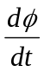也有意义，但无电流I，试问：
① 感生电动势存在否？
② 电动势起源于非静电作用，此非静电起源的作用存在否？
③ 电压的概念有意义否？
(2) 若对电磁感应定律的认识仅停留于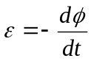的形式，诸如图6-9中的现象则令人难以理解

图6-9
2、如何深入讨论
综合变化各情况，归纳如下：
(1)
(2)
一、动生电动势
1、动生电动势由洛仑兹力引起
- 特例分析
如图6-10(a)，其中感生电动势可用求出为：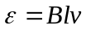。
运动段：如图6-10(b)电子受电力及洛仑兹力分别为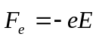、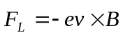，平衡后，、间建立一定电势差，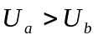，相当于电源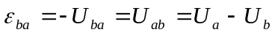。
外路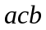段：导体框外路导通，形成电流，平衡破坏，电子在作用下继续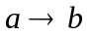，等效成闭合电路, 如图6-10 (c)。

(a) (b) (c)
图6-10
分析可见：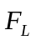扮演非静电力作用，运动段相当于电源内部，不动的外路仅提供形成电流I的闭路通道。
定义非静电场强：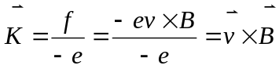(单位正电荷所受洛仑兹力)，则
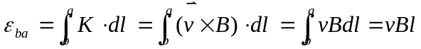
与用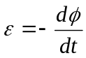求得结果相一致。
(2) 一般情况下动生电动势的计算公式
当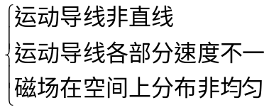，此时如何求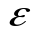——微分法。
例如：如图6-11，在无限长载流直导线激发的磁场中，半圆形导线定轴转动，出现
非均匀、运动部分非直线，且各元段上不等速。此时处理方法为：在运动导线上取元段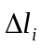，则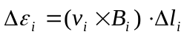，然后标量叠加，得总电动势为
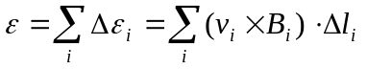
对于连续情况，写成一般表达式为：
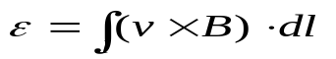
的大小可由此积分公式计算，的方向可结合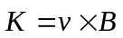判知。

图6-11
[讨论]
① 电动势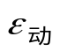仅存在于运动导线段上，此段相当于电源；
② 若一段导线在中运动而无回路，则有电动势，而无I；
③ 电动势对应的非静电力为洛仑兹力（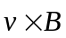）；
④ 导体怎样运动才产生电动势：形象地说成---导线切割磁感应线产生。
可举几图示让学生分析。
2、动生电动势与能量守恒
回路中电动势推动电荷可做功，而上述由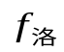引起，这与不做功相矛盾吗？回答：否。分析如下：

图6-12
如图6-12所示，载流导线在外磁场中以匀速运动，则电子参与两种运动：①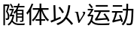；②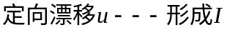，故合成速度为：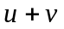，且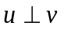。
电子参与两种运动，在中就有两洛仑兹力：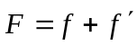，其中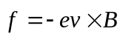与对应，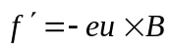与对应，且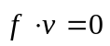、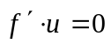，又
∵
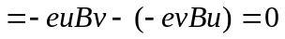
∴ 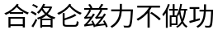
这一结论与以前相一致。又从上述过程可见：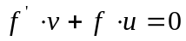，即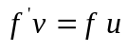，表明合洛仑兹力的两分力之功率相等。
当导线以匀速运动时，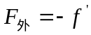，即外力克服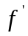对棒做功，外力功率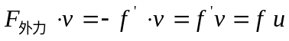，表明：外力克服总洛仑兹力的一分力做功，通过另一分力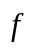引起电荷定向移动产生，并转换为感应电流的能量，两者大小相等（能量守恒）物理图象如下：
外力功洛仑兹力（桥梁）电能。

图6-13
3、应用---交流发电机
匀强磁场中，单匝线圈绕定轴转动发电，如图6-13所示。任一时刻，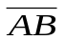段、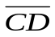
段切割磁力线产生电动势为
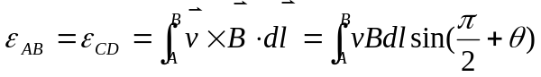
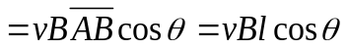
∴ 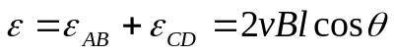
若导线框以匀角速度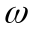旋转，则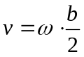，由上式得
其中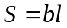为线圈面积。令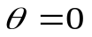时作为计时开始，则任时刻转过角度为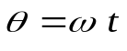，故可表成
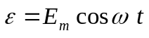
其中电动势幅值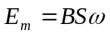，为圆频率。
[注]实际发电机：电枢多匝，多极，转动磁极；以上也可用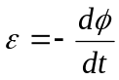方法求出。
二、感生电动势 涡旋电场
1、感生电动势和涡旋电场
(1) 感生电动势
当磁场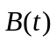随时间变化，而回路不变时产生的感生电动势，如图6-14。由Faraday’s Law 给出为
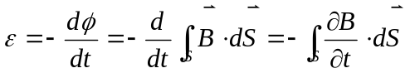
式中由回路所围的任意曲面。只当回路不变时，上述最后等号才成立。
(2) 涡旋电场是感生电动势之非静电力
实验表明，感生完全与导体种类和性质无关，由变化引起。麦克斯韦分析了一些电磁感应现象后，敏锐地感觉到：感生电动势现象预示着有关电磁场的新效应，他相信，即使不存在导体回路，变化的磁场周围也会激发一种电场，称之为涡旋电场，此场即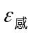之非静电力。故上述回路中感生为：
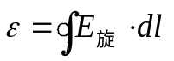
(3) 场方程
综上有
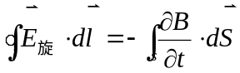
一般地，空间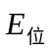、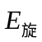并存，有总场：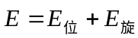，因为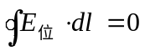，故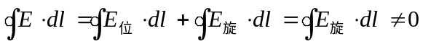，所以，场方程有可写为
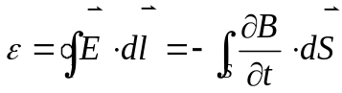
表明电场、磁场不可分割，有了变化的磁场就有变化的电场（另一方面见以后）。

图6-14 图6-15
2、涡旋电场的性质
(1)为有旋场，旋涡就在变化磁场处
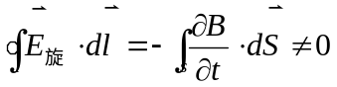
表明有旋无势。与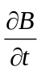方向间的关系如图6-15，对电荷施力作用：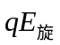。
(2)为无源场，力线为无头无尾闭线
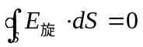
通量为零（作为假设），所以
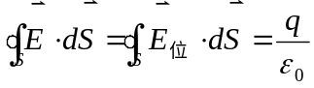
高斯定理仍成立。
[讨论]
① 有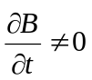，就有，但有则需导体。是此处特例；
② 变化场情况，区域内处处有电源，不宜划分源内、源外；
③ 动生、感生划分只具有相对意义；
3、应用---电子感应加速器
(1) 原理
变化的磁场在空间激发涡旋电场，利用加速电子（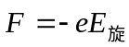）、利用约束电子圆轨道运动（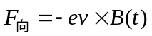），此装置即电子感应加速器。
- 装置
电磁铁：用频率约10Hz强大交变电流励磁，设产生场为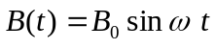。
环形真空室：电子加速运动的环形跑道，在同一轨道上同大。
某时刻磁极极性、电子受力及运动方向如图6-16(a)所示。

(a) (b)
图6-16
(3) 分析与设计
问题之一： 对电子加速与圆轨道控制双重限制下，变化一周期内可使用的时
间范围。
① 对方向的要求：使洛仑兹力提供的是向心力，对应可用的时间段为t：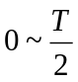；
② 对方向（也即方向）的限制：欲在作用下加速电子，则需方向与电子运动反方向，故t对应：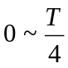。
综上：可用时间范围为第一个周期，在内电子已运动多周，在末时刻引出射向靶。
问题之二：实现电子维持在恒定半径圆形轨道（如）上加速，对此约束磁场分布有一定的特殊要求，需设计特殊形状磁极。（即对电子圆轨道处磁场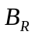的要求：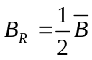，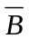为圆轨道内的平均磁场，出自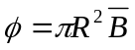）
∵ 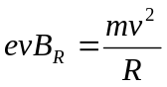
∴ 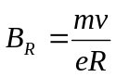
欲恒定，则需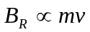，然而加速中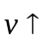，亦有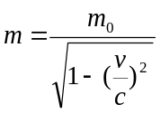 ，但只要的增加与（人为设计）成正比即可，如何实现分析如下
动量变化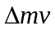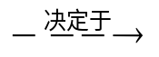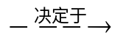
可见，电子动量变化与磁场变化密切相关，可找出其间关系如下：
① 据法拉第定律求得
∵ 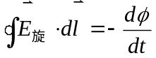
∴ 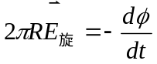
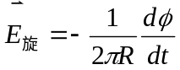
② 据牛顿定律确定与的关系
∵ 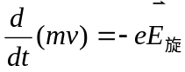
∴ 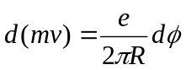
积分之得
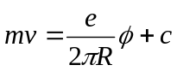
又时，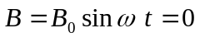，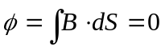，并设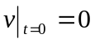，可定出常数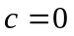。
∴ 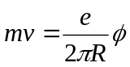
其中用到电子回路内的磁通。
设电子轨道内平均磁场为，则，代入上式便有
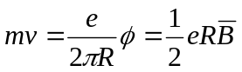
最后将此关系代入表式中，便给出设计特殊磁极的依据，以实现
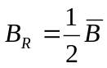
即只要设计出特殊磁极形状实现，则可实现电子恒轨道上加速。
三、内容小结及举例
法拉第电磁感应定律
动生：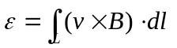，非静电力为洛仑兹力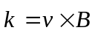；
感生：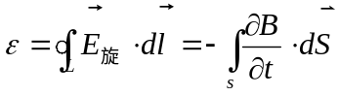非静电力为涡旋电场。
一般情况下，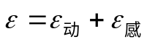。
例1：如图6-17(a)，匀强磁场中一段长为2L的导线绕一端转动，用求电动势。

(a) (b) (c)
图6-17
解：的方向：由判知为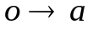，即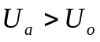；
的大小：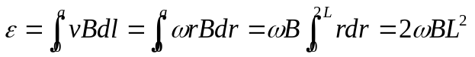
[讨论]
① 导体圆盘垂直放置，盘半径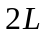，绕中心轴转动，结果同上；
② 上例中将转动改为平动，如图6-17(b)，则
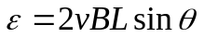
③ 若转轴不在一端，
若是在中央，如图6-17(c)，则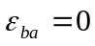，但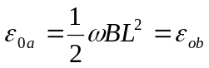；
若是在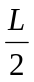处，情况又如何？
例2：长螺线管通电，半径为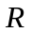，求管内、外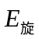。
解：如图6-18(a)，具有轴对称性，可由环路定理直接求
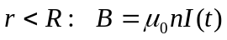
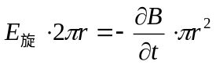
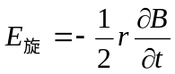
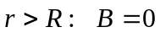
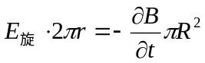
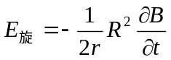
负号表示与参考正方向相反，如图6-18(b)。

(a) (b) (c)
图6-18
[讨论]
① 若给出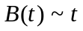的具体形式，便可代入计算，进一步讨论结果；
② 如图6-18(c)， 若在长螺线管内沿截面弦上置AB段导线，求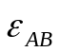。
方法一：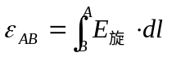；
方法二：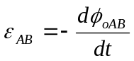（作辅助线使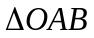闭合，对各边情况研究）。

